**mapa conceptual**

*Nombre del Alumno: Valeria Montserrat Ramírez Ocampo*

*Nombre del tema: Enfermeria y bioética en el cuidado*

*Parcial*

*Nombre de la Materia: bioetica*

*Nombre del profesor: Lic. Gladis Adilene Hernández López*

*Nombre de la Licenciatura: licenciatura en enfermería*

*Cuatrimestre*

*Lugar y Fecha de elaboración*

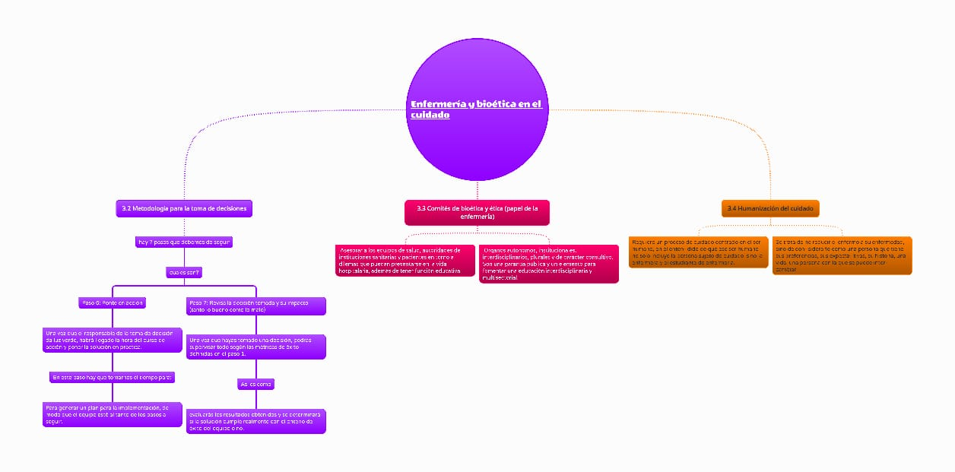

Bibliografía:

<https://asana.com/es/resources/decision-making-process>

<https://www.bing.com/search?q=https&cvid=bcbebd57e0e845cc99004a8a186f6cf1&gs_lcrp=EgZjaHJvbWUyBggAEEUYOTIGCAEQRRg8MgYIAhBFGEEyBggDEEUYQTIGCAQQRRhBMgYIBRBFGDwyBggGEEUYPKgCALACAA&FORM=ANAB01&ucpdpc=UCPD&PC=NMTS>

<https://www.gob.mx/salud/conbioetica/articulos/comite-hospitalario-de-bioetica-chb#:~:text=Se%20conforman%20como%20%C3%B3rganos%20aut%C3%B3nomos,en%20las%20instituciones%20de%20salud>